**Phân tích và giải thích các class, function, module của file telegram_utils.py**

1. Module request



* Request là thư viện HTTP phổ biến trong Python dùng để gửi, lấy dữ liệu : Get (lấy dữ liệu từ web/API), Post (gửi dữ liệu đến server/API) và có thể kết nối các dịch vụ bên ngoài như Telegram, Discord,…

1. Hàm send_telegram

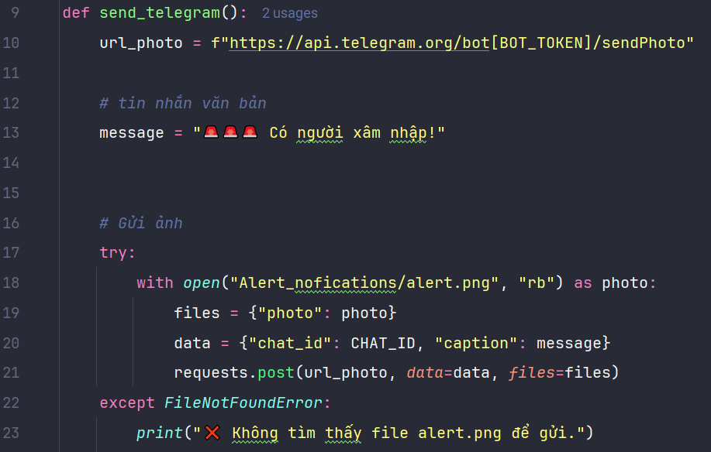

* Đầu tiên, tạo ra 1 URL gửi request HTTP để có thể gửi ảnh sang telegram bằng hàm “request.post”, URL này là API chính thức của Telegram Bot
* Các thành phần của URL: [BOT_TOKEN] phải thay bằng token của bot mà mình tạo từ [@BotFather](https://web.telegram.org/a/#93372553), sendPhoto là endpoint để gửi ảnh
* Tạo ra đoạn tin nhắn văn bản muốn bot gửi
* Gửi ảnh cảnh báo bằng try-except :
* Đầu tiên là mở folder chứa file ảnh cảnh báo đã lưu trước đó và đọc dưới dạng nhị phân
* Cần chuẩn bị các dữ liệu để có thể gửi requests:
  + files = {"photo": photo}: Dùng requests để gửi ảnh, cần đưa ảnh vào dictionary và phải key “photo” phải theo đúng yêu cầu của Telegram API
  + data = {"chat_id": CHAT_ID, "caption": message}: CHAT_ID (id của người dùng hoặc nhóm(nếu là nhóm thường là số âm), caption (văn bản cảnh báo)
* Tiếp theo, gửi một HTTP POST request tới API của Telegram kèm theo data(chat_id, caption) và file (photo)
* Nếu file ảnh trong folder “Alert_nofications/alert.png" không tồn tại thì in ra thông báo lỗi